Дума городского округа
муниципального образования
«город Саянск»
VI созыв

РЕШЕНИЕ

От | 31.03.2016 | № | 61-67-16-12
г.Саянск

 |  | ⎡ | О внесении изменений в Правила землепользования и застройки городского округа муниципального образования «город Саянск», утверждённые решением Думы городского округа муниципального образования «город Саянск» от 30.11.2010 № 051-14-119 | ⎤

В целях приведения в соответствие документам существующего землепользования и застройки городского округа муниципального образования «город Саянск», утверждёнными решением Думы городского округа муниципального образования «город Саянск» от 30.11.2010 № 051-14-119, руководствуясь статьёй 31 Градостроительного кодекса Российской Федерации, статьей 28 Федерального закона от 06.10.2003 № 131-ФЗ «Об общих принципах организации местного самоуправления в Российской Федерации», статьёй 28 Федерального закона от 06.10.2003 № 131-ФЗ «Об общих принципах организации местного самоуправления в Российской Федерации», статьями 4, 14, 21 Устава муниципального образования «город Саянск», учитывая результаты публичных слушаний от 10 февраля 2016 года (Заключение по итогам проведения публичных слушаний от 10 февраля 2016 года, опубликованное в газете «Саянские зори» от 18.02.2016 № 6 (вкладыш официальная информация страница 10), Дума городского округа муниципального образования «город Саянск»
РЕШИЛА:

1. Внести в Правила землепользования и застройки городского округа муниципального образования «город Саянск», утверждённые решением Думы городского округа муниципального образования «город Саянск» от 30.11.2010 № 051-14-119, (в редакции от 30.03.2012 № 61-67-12-9, 25.10.2012 № 61-67-12-34, 30.05.2013 № 61-67-13-42, 28.02.2014 № 61-67-14-10, 24.04.2014 № 61-67-14-26, 27.06.2014 № 61-67-14-36, 29.08.2014 № 61-67-14-41, 26.12.2014 № 61-67-14-75, 26.02.2015 № 61-67-15-9, 29.05.2015 № 61-67-15-40, 25.06.2015 № 61-67-15-53, 18.09.2015 № 61-67-15-68), опубликованных в газете «Саянские зори» от 02.12.2010 №-№ 317-323 (3515-3521) (вкладыш официальной информации, страницы 6-8), от 09.12.2010 №-№ 324-330 (3522-3528) (вкладыш официальной информации, страницы 2-7), от 01.11.2012 № 44 (3701) (вкладыш официальной информации, страница 14), от 12.04.2012 № 15 (3672) (страница 1, вкладыш официальной информации, страница 5), от 20.06.2013 № 24 (3733) (вкладыш официальной информации, страницы 21-22), от 20.03.2014 № 11 (3771) (вкладыш официальной информации, страницы 1-2), от 30.04.2014 № 17 (3777) (вкладыш официальной информации, страницы 15-16), от 30.07.2014 № 26 (3786) (вкладыш официальной информации, страница 12), от 04.09.2014 № 35 (3795) (вкладыш официальной информации, страница 6) от 30.12.2014 № 52 (3812) (вкладыш официальной информации, страницы 22-23), от 05.03.2015 № 8 (3820) (вкладыш официальной информации, страница 8), от 04.07.2015 № 21 (3833) (вкладыш официальной информации, страницы 7-8), от 02.07.2015 № 25 (3837) (вкладыш официальной информации, страницы 7-8), от 01.10.2015 № 38 (3850) (вкладыш официальной информации, страница 14) следующие изменения:
1.1. Изложить карту градостроительного зонирования ОД-2. Зоны общественного и коммерческого назначения в новой редакции согласно приложения № 1.
1.2. Изложить карту градостроительного зонирования ПК-5. Зоны производственно-коммунальных предприятий V класса опасности в новой редакции согласно приложения № 2.
1.3. Изложить карту градостроительного зонирования ИТ-1. Зоны инженерно-транспортной инфраструктуры согласно приложения № 3.
1.4. Изложить карту градостроительного зонирования Правил землепользования и застройки городского округа муниципального образования «город Саянск» согласно приложения № 4.
2. Опубликовать настоящее решение в газете «Саянские зори» и разместить на официальном сайте Думы городского округа муниципального образования «город Саянск» в информационно-телекоммуникационной сети «Интернет» - http://www.dumasayаnsk.ru.
3. Настоящее решение вступает в силу после дня его официального опубликования.

Председатель Думы городского Мэр городского округа
округа муниципального муниципального образования
образования «город Саянск» «город Саянск»

_________________ Р.М.Хайрутдинов ______________ О.В. Боровский

исп. Колькина Ю.В.
тел. 56166

СОГЛАСОВАНО:
Заместитель мэра городского округа по вопросам жизнеобеспечения города -председатель Комитета по жилищно - коммунальному хозяйству, транспорту и связи администрации городского округа муниципального образования «город Саянск» |  |  | Ю.С. Перков

дата
Управляющий делами администрации  городского округа муниципального образования «город Саянск» |  |  | М.В. Павлова

дата
Депутат Думы городского округа  муниципального образования  «город Саянск» VI созыва |  |  | А.Г. Куприн

дата
Начальник отдела правовой работы администрации городского округа муниципального образования «город Саянск» |  |  | Н.И. Брода

дата
Председатель Комитета по архитектуре и градостроительству администрации муниципального образования «город Саянск» |  |  | С.В. Беляевский

дата

РАССЫЛКА:
1 экз. - в дело
1 экз. – в отдел правовой работы
2 экз. - в комитет по архитектуре
1 экз. – в газету «Саянские зори»
______________________________________
5 экз.
Электронная версия правового акта соответствует бумажному носителю.

ИСПОЛНИТЕЛЬ:
Начальник отдела градостроительства и архитектуры Комитета по архитектуре и градостроительству администрации муниципального образования «город Саянск» |  |  |  | А.С. Панкина

дата
Главный специалист – архитектор отдела градостроительства и архитектуры Комитета по архитектуре и градостроительству администрации муниципального образования «город Саянск» |  |  |  | Ю.В. Колькина

дата

Приложение № 1
к решению Думы городского округа муниципального образования «город Саянск»
от___________№_________________

Карта градостроительного зонирования

ОД-2. Зоны общественного и коммерческого назначения

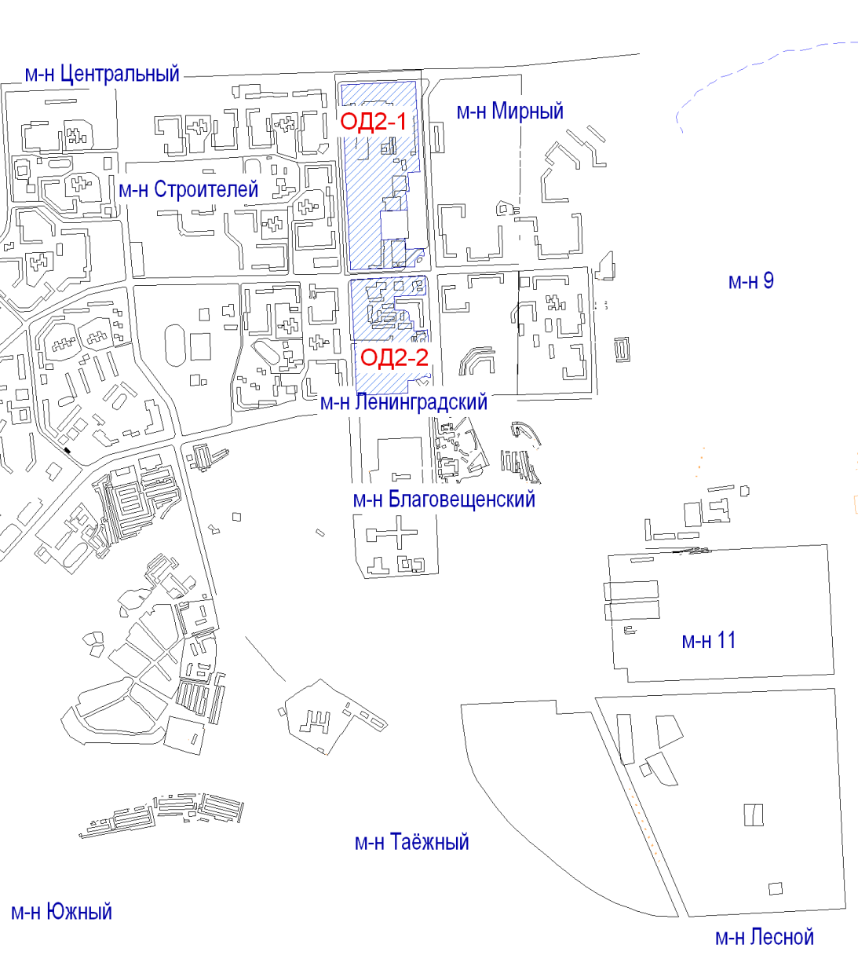
Мэр городского округа
муниципального образования
«город Саянск» О.В. Боровский

Приложение № 2
к решению Думы городского округа муниципального образования «город Саянск»
от _______________№_________________

Карта градостроительного зонирования
ПК-5. Зоны производственно-коммунальных предприятий V класса опасности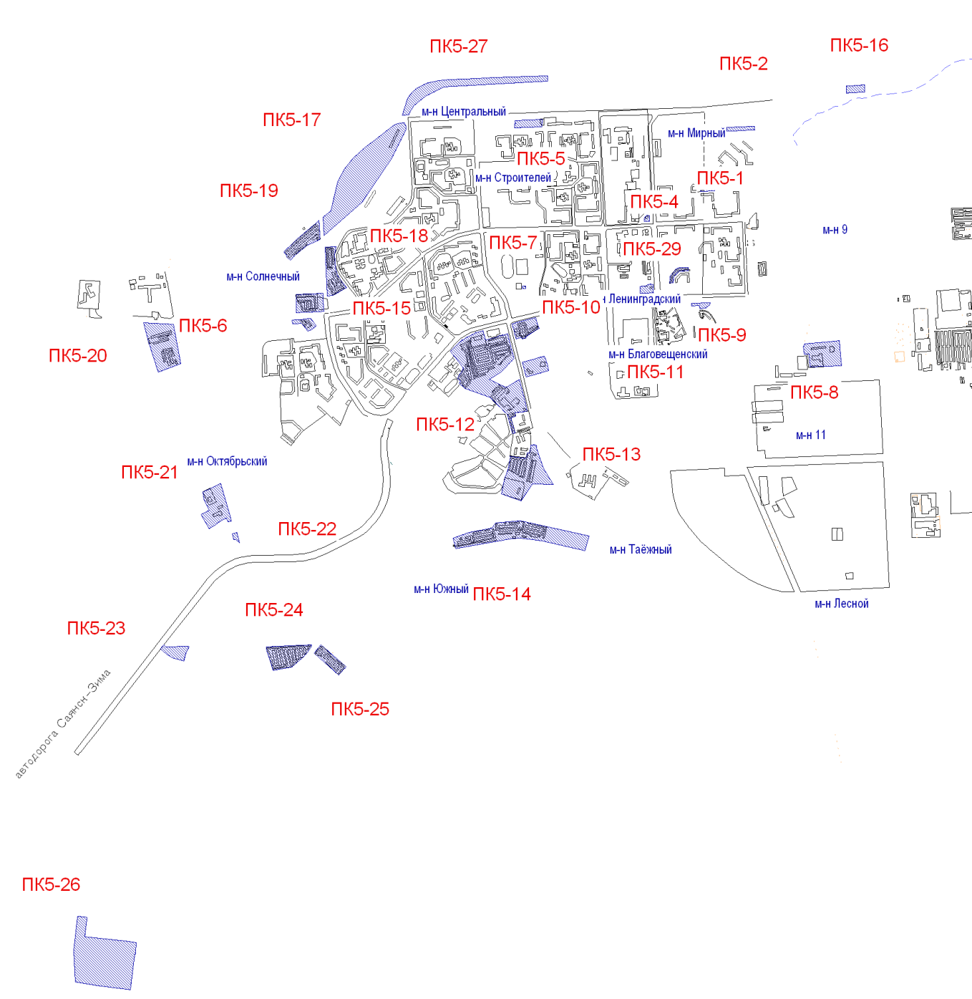
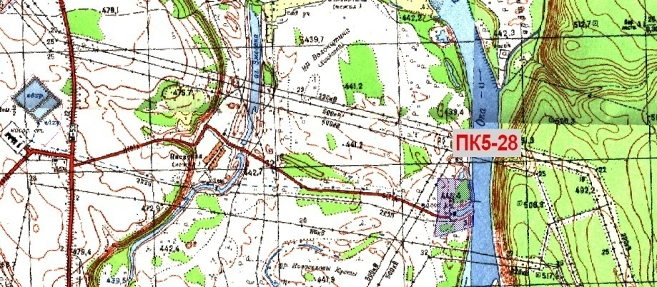
Мэр городского округа
муниципального образования
«город Саянск» О.В. Боровский
Мэр городского округа
муниципального образования
«город Саянск» О.В. Боровский

Приложение № 3
к решению Думы городского округа муниципального образования «город Саянск»
от _______________№_________________

Мэр городского округа
муниципального образования
«город Саянск» О.В. Боровский

Карта градостроительного зонирования
ИТ-1. Зоны инженерно-транспортной
Инфраструктуры

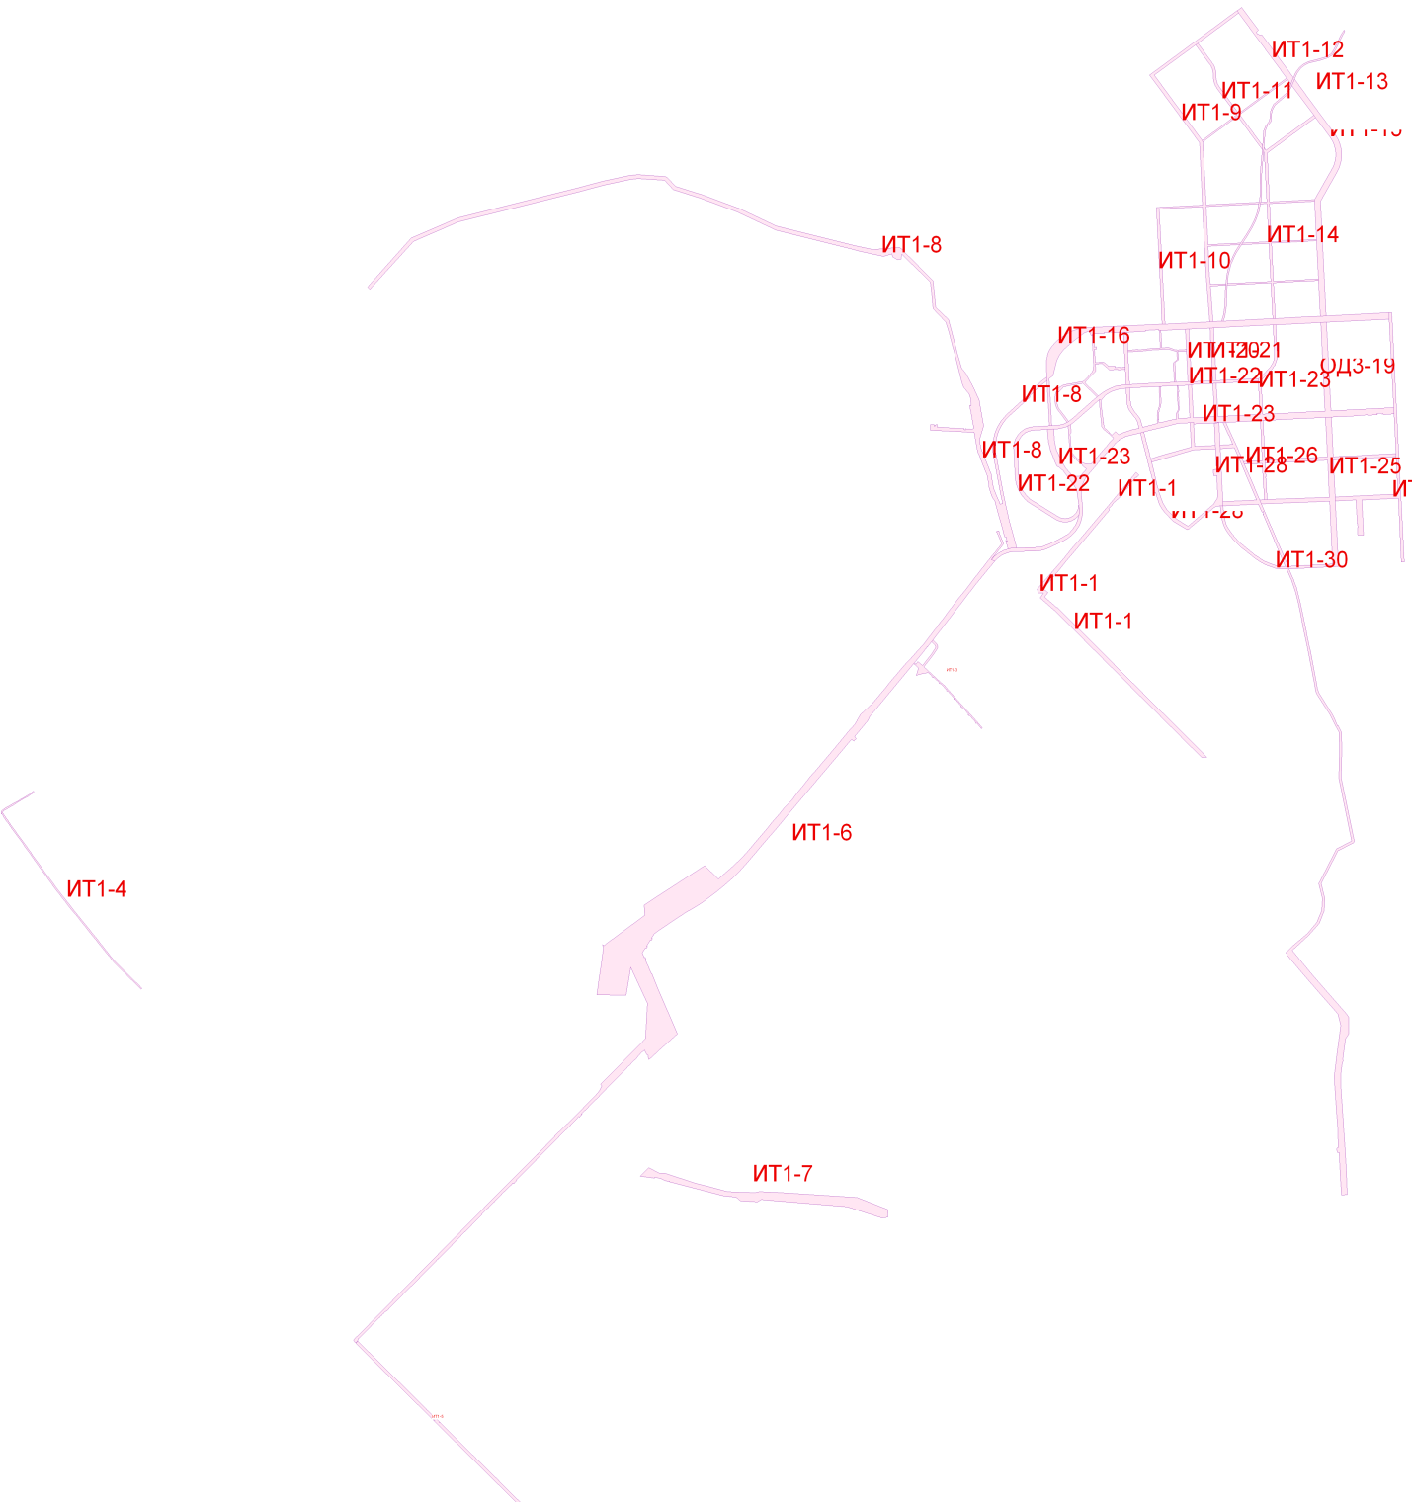

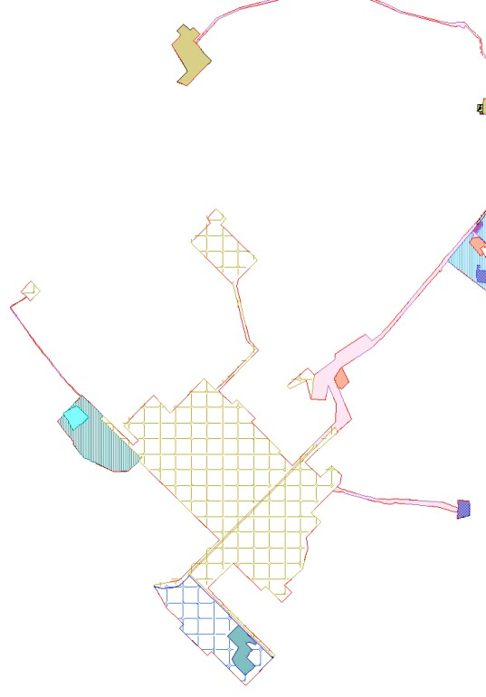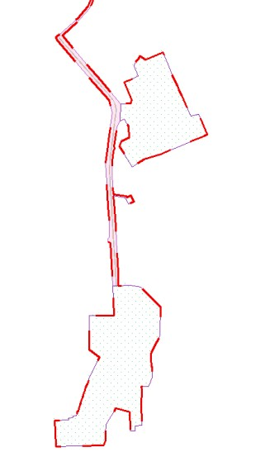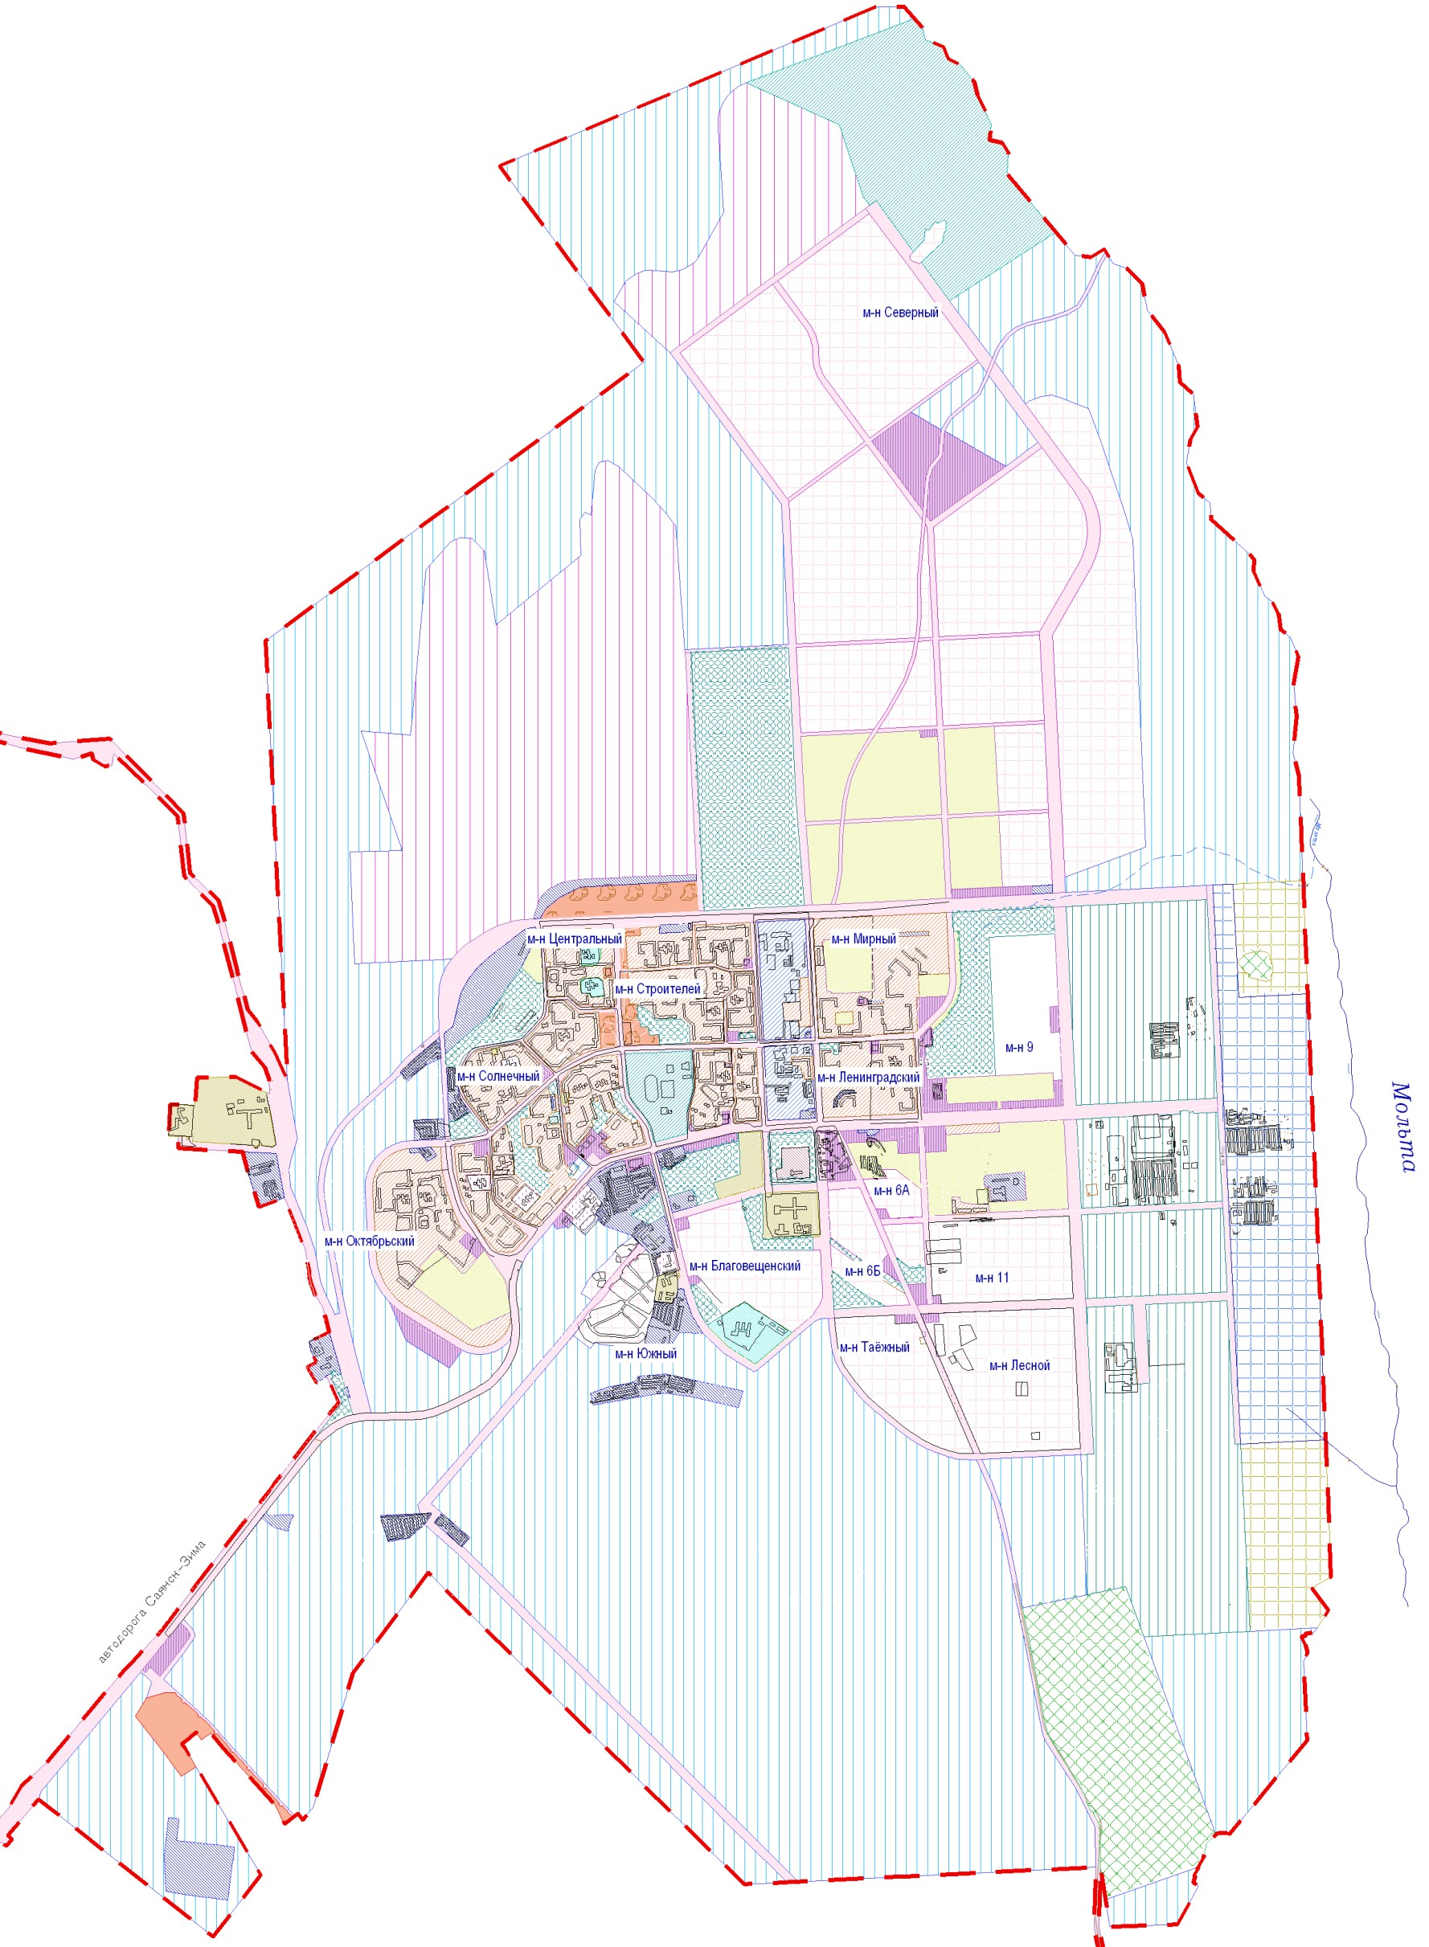
Приложение № 4
к решению Думы городского округа муниципального образования «город Саянск»
от _______________№_________________

Пояснительная записка

к проекту решения Думы городского округа муниципального образования «город Саянск» «О внесении изменений в Правила землепользования и застройки городского округа муниципального образования «город Саянск», утверждённые решением Думы городского округа муниципального образования «город Саянск» от 30.11.2010 № 051-14-119»

Тип проекта правового акта: Решение Думы городского округа муниципального образования «город Саянск»
Субъект правотворческой инициативы: Мэр городского округа муниципального образования «город Саянск» Боровский О.В.
Проект подготовлен: Главным специалистом - архитектором отдела градостроительства и архитектуры Комитета по архитектуре и градостроительству администрации муниципального образования «город Саянск» Колькиной Ю.В.
Правовое обоснование принятия проекта правового акта: градостроительное законодательство
Состояние законодательства в сфере правового регулирования, к которой относится проект правового акта: проект решения разработан в соответствии с Федеральным законом от 06 октября 2003 года № 131-ФЗ «Об общих принципах организации местного самоуправления в Российской Федерации»; нормативными правовыми актами Российской Федерации и муниципальными правовыми актами, техническими регламентами

Социально-экономическое обоснование необходимости принятия муниципального правового акта, его цели: изложение карты градостроительного зонирования ОД-2. Зоны общественного и коммерческого назначения, карты градостроительного зонирования ПК-5. Зоны производственно-коммунальных предприятий V класса, карты градостроительного зонирования ИТ-1. Зоны инженерно-транспортной инфраструктуры, карты градостроительного зонирования Правил землепользования и застройки городского округа муниципального образования «город Саянск», утверждённых решением Думы городского округа муниципального образования «город Саянск» от 30.11.2010 № 051-14-119 в целях приведения в соответствии с генеральным планом городского округа муниципального образования «город Саянск»
Место будущего акта в системе действующих муниципальных правовых актов: правовые акты Думы городского округа муниципального образования «город Саянск».
Перечень муниципальных правовых актов принятия, отмены, изменения или дополнения которых потребует принятие вносимого правового акта: решение Думы городского округа муниципального образования «город Саянск» от 30.11.2010 № 051-14-119.
Сведения о наличии необходимости увеличения расходов местного бюджета: принятие данного решения не требует дополнительных расходов из местного бюджета.
Перечень органов и организаций, с которыми проект правового акта согласован, краткое изложение содержания разногласий и мотивированное мнение о них: Проведено заседание комиссии по подготовке проекта Правил землепользования и застройки городского округа муниципального образования «город Саянск» 13 ноября 2015 года; проект решения Думы городского округа муниципального образования «город Саянск» размещен на официальном сайте администрации – 10.12.2015, срок окончания независимой экспертизы – 10.02.2016. Проведены публичные слушания 10 февраля 2016 года. Проведено заседание комиссии по подготовке проекта Правил землепользования и застройки городского округа муниципального образования «город Саянск» 18 февраля 2016 года.

Начальник отдела градостроительства и архитектуры Комитета по архитектуре и градостроительству администрации муниципального образования «город Саянск» |  |  | А.С. Панкина

дата
Главный специалист – архитектор Комитета по архитектуре и градостроительству администрации муниципального образования «город Саянск» |  |  | Ю.В. Колькина

дата

